Kuningan, Desember 2016

Kepada YTH :

**HRD. PT Tirtakencana Tatawarna**

**Tasikmalaya**

Perihal : **Surat Lamaran Pekerjaan**

Dengan hormat,

Yang bertandatangan dibawah ini :

Nama : Iis Nafriah, A.Md

Tempat,Tanggal Lahir : Kuningan , 25 Desember 1995

Pendidikan Terakhir : D3, Program Studi Manajemen Informatika

Alamat : Desa Benda Rt/Rw 006/003 Kec Luragung Kab Kuningan

Nomor Telephone : 08112441525

e-mail : is.naaf@gmail.com

Bersama ini saya bermaksud untuk mengajukan permohonan kerja di perusahaan yang Bapak/Ibu pimpin untuk menempati posisi Kepala Gudang. Sebagai bahan pertimbangan saya lampirkan beberapa berkas administratif :

1. Daftar Riwayat Hidup/curriculum Vitae (CV), 1 Lembar
2. Photocopy Ijazah Terakhi, 1 Lembar
3. Photocopy Transkip Nilai, 1 Lembar
4. Pas Photo berwarna ukuran 4x6, 1 Lembar
5. Photocopy KTP, 1 Lembar
6. Photocopy Sertifikat Microsoft Ofice Spesialist (MOS), 1 Lembar
7. Surat Keterangan Kepolisian (SKCK), 1 Lembar

Demikian surat lamaran kerja ini saya buat, besar harapan saya dapat diterima sebagai salah satu karyawan **PT Tirtakencana Tatawarna**. Atas pertimbangan dan perhatian Bapak/Ibu saya ucapkan terima kasih.

|  |  |  |
| --- | --- | --- |
|  |  | Hormat Saya, |
|  |  |  |
|  |  |  |
|  |  |  |
|  |  | **Iis Nafriah, A.Md** |

**CURRICULUM VITAE**

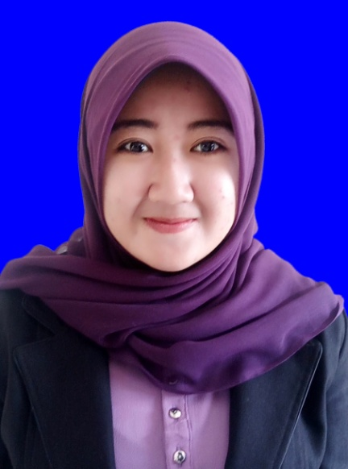

|  |  |
| --- | --- |
| **Data Pribadi** | |
| Nama  Tempat, Tanggal Lahir  Jenis Kelamin  Status  Agama  Alamat  Nomor Hp  e-mail | : Iis Nafriah, A.Md.Kom  : Kuningan, 25 Desember 1995  : Perempuan  : Single  : Islam  : Desa Benda Rt/Rw 006/003 Kec Luragung Kab Kuningan  : 08112441525  : is.naaf@gmail.com |

|  |  |
| --- | --- |
| **Latar Belakang Pendidikan** | |
| 2001 – 2007 | : SD NEGRI BENDA |
| 2008 – 2010 | : SMP NEGRI 3 LURAGUNG |
| 2011 – 2013 | : MAN CIAWIGEBANG |
| 2014 – 2016 | : AMIK BUMI NUSANTARA CIREBON |

|  |
| --- |
| **Pengalaman Kerja** |
| Juli 2014 sampai September 2014 bekerja di PT HJ BUSANA INDAH Sebagai ADM  Januari 2015 sampai April 2015 bekerja di PT SAKALAGUNA SEMESTA INDOSAT sebagi Admin SEV  September 2015 sampai Desember 2016 bekerja di PT DAD (Danarta Anugrah Divina) Mitra BCA |